**Základní škola, Vrchlabí, Školní 1336** 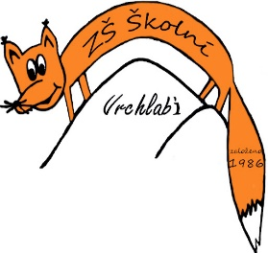

SoftwareONE Czech Republic s.r.o.

Vyskočilova 1410/1

140 00 Praha 4

IČO: 24207519

DIČ: CZ24207519

19.8.2024

**Věc: objednávka licencí Microsoft na školní rok 2024/25.**

Objednávám dodávku licencí Microsoft na školní rok 2024/25.

Objednávám tyto licence programového vybavení Microsoft:

M365 EDU A3 per User STUUseBnft 700 ks

M365 EDU A3 Unified ShrdSvr 48 ks

Windows Server Standard Core 2 Lic Core 16 ks

SQL Server Standard 1 ks

SQL Device CAL only 1 ks

Celková cena nepřesáhne 69.000,- Kč včetně DPH.

Mgr. Jaroslav Pleva

ředitel